В культурном центре "Загорье" прошел захватывающий конкурс художественного слова "На звездных и земной орбитах"
13.04.2024
Особенным гостем мероприятия стал Герой России, летчик-испытатель, космонавт и депутат Московской городской Думы Олег Артемьев. Его присутствие придало конкурсу особый шарм и значимость, ведь космос – это не только бескрайние просторы небес, но и источник вдохновения для многих творческих людей.
Олег Германович не только поздравил всех с Днем космонавтики, но и дал участникам конкурса вдохновляющее напутствие, пожелал им удачи и новых творческих свершений.
Чтецы поразили зрителей своими яркими выступлениями, наполненными магией слова и вдохновением космоса. Каждое выступление было уникальным и запоминающимся.
Поздравляем всех участников! Пусть каждый из вас продолжает свое творческое развитие, освещая нашу жизнь светом искусства и космоса!
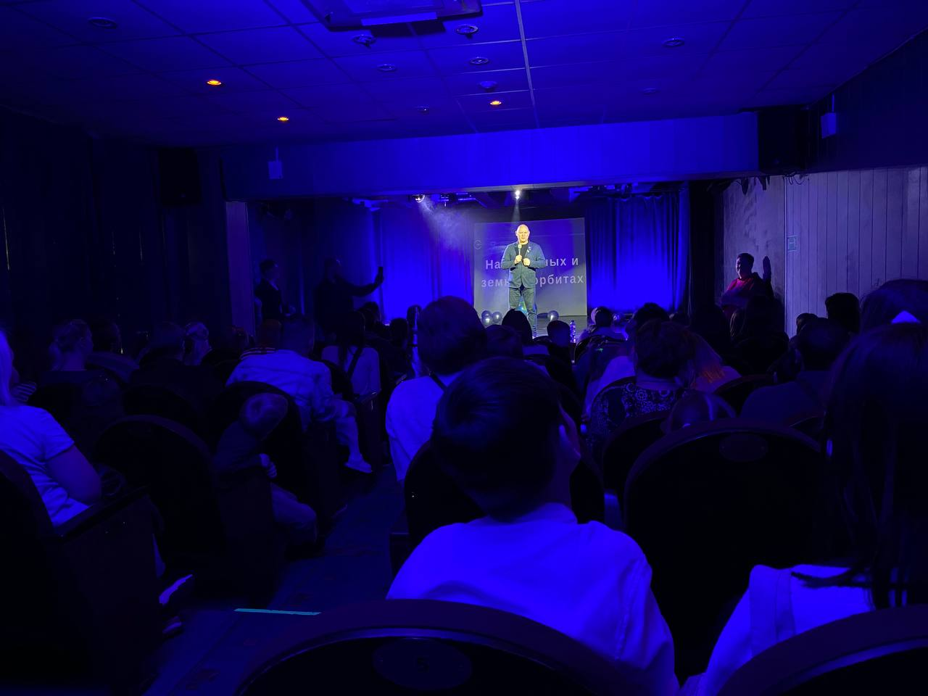
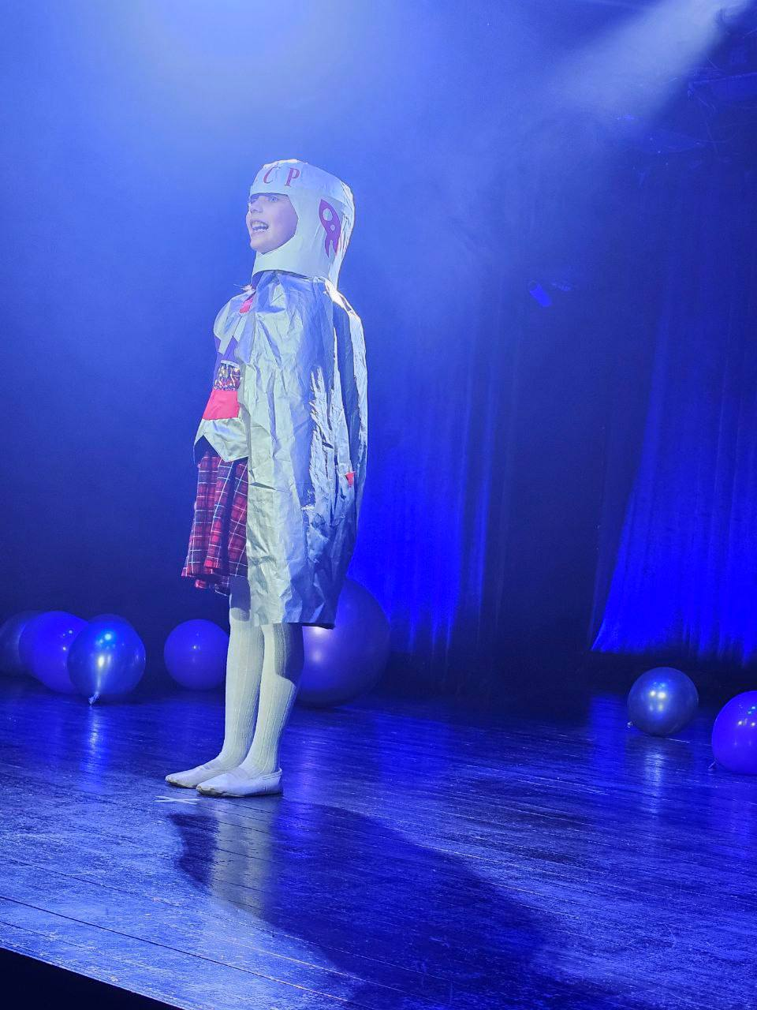
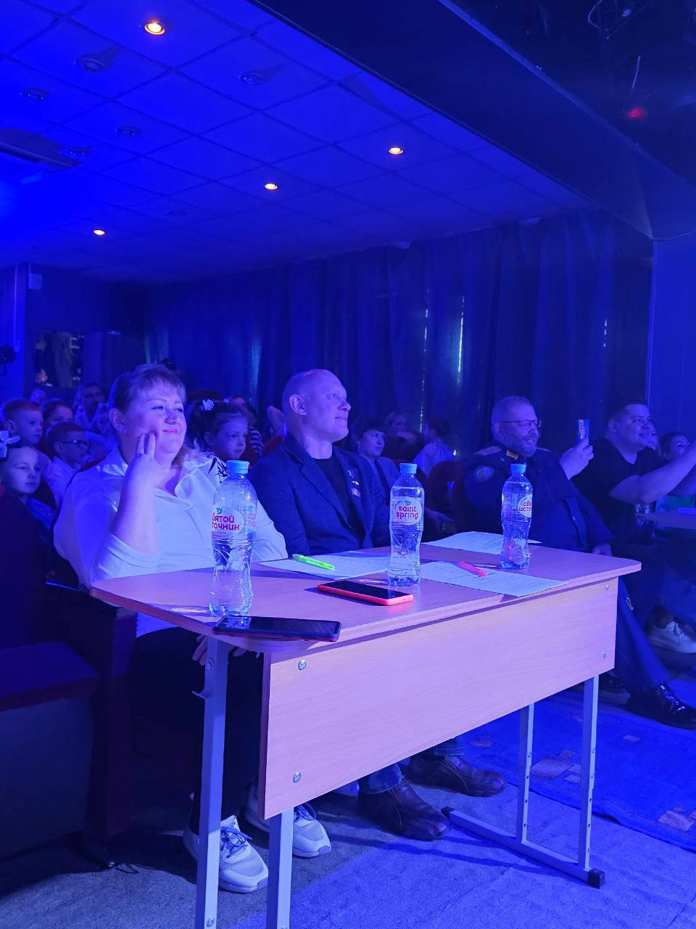
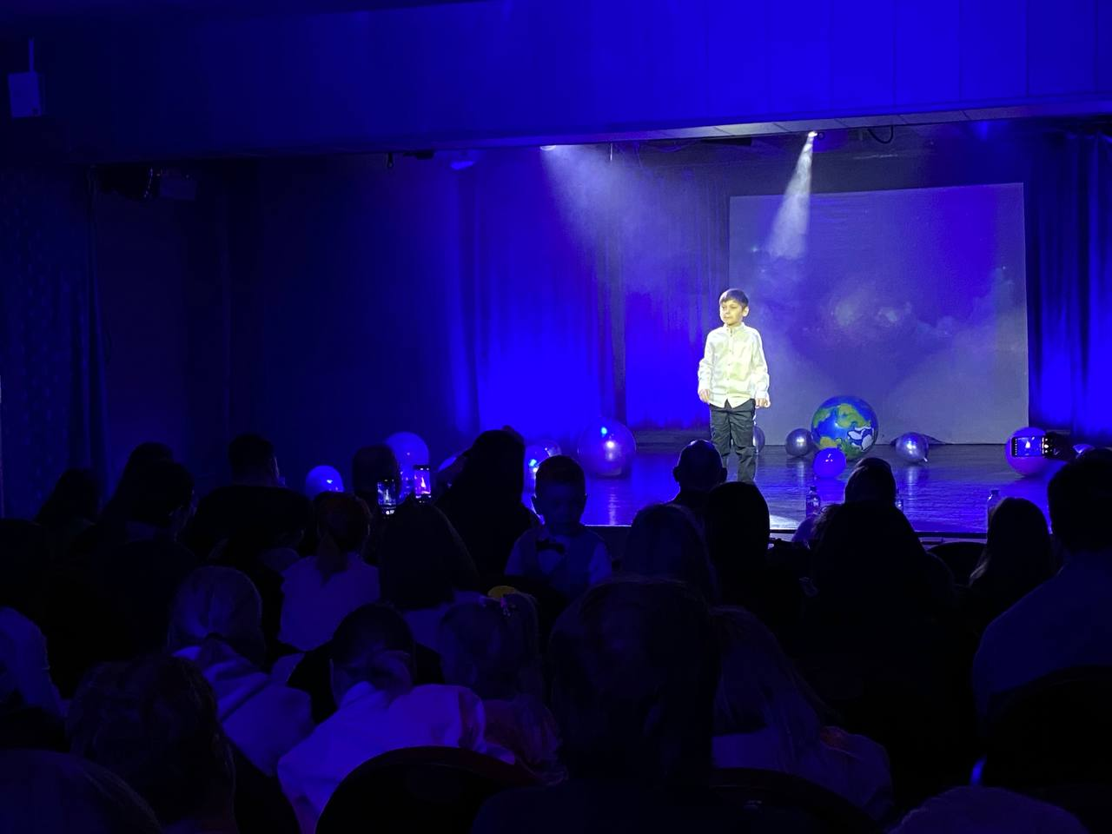

Адрес страницы: http://bv.mos.ru/presscenter/news-district/detail/12313064.html
Управа района Бирюлево Восточное города Москвы

